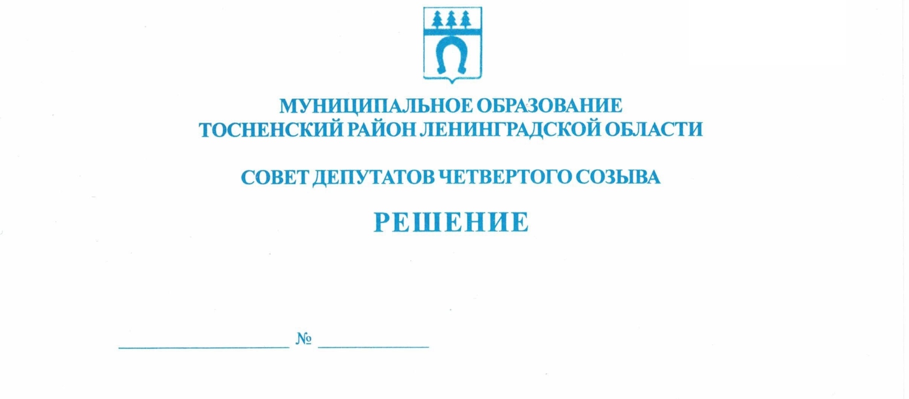

30.11.2021 134

О внесении изменений в Положение о бюджетном
процессе в муниципальном образовании Тосненский
район Ленинградской области

В соответствии с Бюджетным кодексом Российской Федерации, Уставом муниципального образования Тосненский район Ленинградской области совет депутатов муниципального образования Тосненский район Ленинградской области

РЕШИЛ:

- Внести в Положение о бюджетном процессе в муниципальном образовании Тосненский район Ленинградской области (далее – Положение), утвержденное решением совета депутатов муниципального образования Тосненский район Ленинградской области от 23.06.2020 № 62, следующие изменения:
  - Пункт 9.2 статьи 9 дополнить абзацами следующего содержания:
«Закрепление за органами местного самоуправления, органами администрации
муниципального образования бюджетных полномочий главного администратора доходов бюджета производится с учетом выполняемых ими полномочий по исполнению государственных функций в соответствии с общими требованиями, установленными Правительством Российской Федерации.
Перечень главных администраторов доходов бюджета муниципального образования утверждается администрацией муниципального образования в соответствии с общими требованиями, установленными Правительством Российской Федерации.
Перечень главных администраторов доходов бюджета муниципального образования должен содержать наименование органов, осуществляющих бюджетные полномочия главных администраторов доходов бюджета муниципального образования, и закрепляемые за ними виды (подвиды) доходов бюджета муниципального образования».
  - Статью 10 дополнить абзацами следующего содержания:
«Перечень главных администраторов источников финансирования дефицита бюджета муниципального образования утверждается администрацией муниципального образования в соответствии с общими требованиями, установленными Правительством Российской Федерации.
Перечень главных администраторов источников финансирования дефицита бюджета должен содержать наименование органов, осуществляющих бюджетные полномочия главных администраторов источников финансирования дефицита бюджета муниципального образования, и закрепляемые за ними источники финансирования дефицита бюджета».
  - В пункте 20.3 статьи 20 абзацы 2, 3 исключить.
  - Абзац 11 пункта 25.2 статьи 25 после слов «в отчетном финансовом году» дополнить словами «в том числе на сумму неисполненного казначейского обеспечения обязательств, выданного в соответствии со статьей 242.22 Бюджетного кодекса».
  - Статью 31 изложить в следующей редакции:

«31. Лицевые счета

31.1. Учет операций администраторов доходов бюджета муниципального образования производится на лицевых счетах, открываемых им в Федеральном казначействе.
31.2. Учет операций по исполнению бюджета муниципального образования производится на лицевых счетах, открываемых в финансовом органе муниципального образования, на лицевых счетах, открываемых финансовому органу муниципального образования в Федеральном казначействе.
31.3. Учет операций со средствами производится в соответствии с положениями статьи 220.1 Бюджетного кодекса.
31.4. Открытие и ведение лицевых счетов в Федеральном казначействе, финансовом органе муниципального образования осуществляется в порядке, установленном соответственно Федеральным казначейством, финансовым органом муниципального образования в соответствии с общими требованиями, установленными Федеральным казначейством».
  - Дополнить статьей 31.1 следующего содержания:
«Осуществление Федеральным казначейством отдельных функций финансового органа муниципального образования
В случае обращения администрации муниципального образования Федеральное казначейство осуществляет отдельные функции финансового органа муниципального образования в соответствии с положениями статьи 220.2. Бюджетного кодекса».
  - Пункт 41.5 статьи 41 дополнить абзацем следующего содержания:
«По решению администрации муниципального образования полномочия органов администрации муниципального образования, подведомственных казенных учреждений по начислению физическим лицам выплат по оплате труда и иных выплат, а также связанных с ними обязательных платежей в бюджеты бюджетной системы Российской Федерации и их перечислению, по ведению бюджетного учета, включая составление и представление бюджетной отчетности, консолидированной отчетности бюджетных и автономных учреждений, иной обязательной отчетности, формируемой на основании данных бюджетного учета, по обеспечению представления такой отчетности в соответствующие государственные (муниципальные) органы могут быть переданы в соответствии с общими требованиями, установленными Правительством Российской Федерации, Федеральному казначейству».
  - Дополнить статьей 52.1 следующего содержания:
«52.1. Взаимодействие органов внутреннего муниципального финансового контроля с другими органами и организациями
Органы местного самоуправления, органы администрации муниципального образования, организации и должностные лица обязаны представлять по запросам органов внутреннего муниципального финансового контроля информацию, документы и материалы, необходимые в целях установления и (или) подтверждения фактов, связанных с деятельностью объекта контроля, в отношении которого проводятся проверка, ревизия, обследование.
Органы местного самоуправления, органы администрации муниципального образования, а также организации, являющиеся владельцами и (или) операторами информационных систем, обязаны предоставлять по запросам органов внутреннего муниципального финансового контроля доступ к данным информационных систем, владельцами и (или) операторами которых они являются, в соответствии с законодательством Российской
Федерации об информации, информационных технологиях и о защите информации,
законодательством Российской Федерации о государственной и иной охраняемой законом тайне».
2. Настоящее решение вступает в силу с 01 января 2022 года и применяется к правоотношениям, возникающим при составлении и исполнении бюджета муниципального образования Тосненский район Ленинградской области, начиная с бюджета на 2022 год
и на плановый период 2023 и 2024 годов.
3. Аппарату совета депутатов муниципального образования Тосненский район
Ленинградской области обеспечить официальное опубликование и обнародование настоящего решения.

Глава муниципального образования А.Л. Канцерев

Мурша Светлана Ивановна, 8(81361)22357
11 гв

